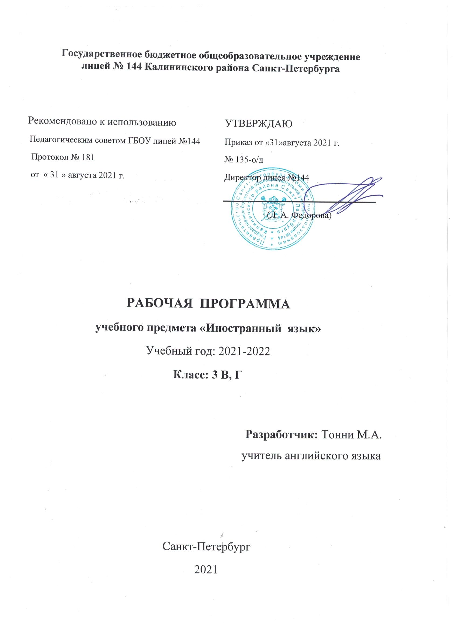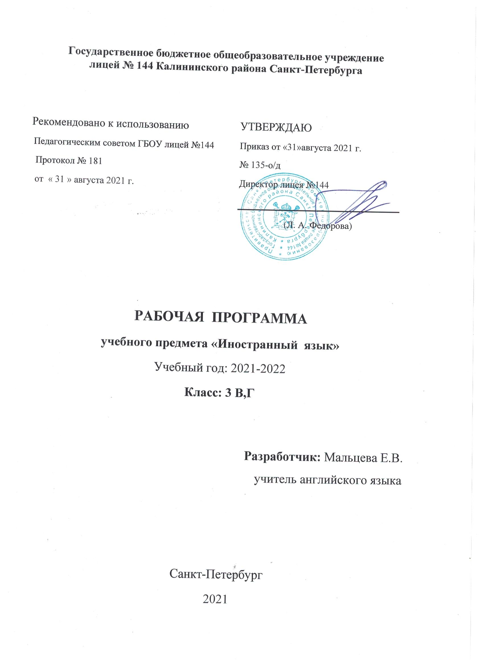

Рабочая программа по курсу «Английский в

фокусе»

для 3 класса.

2 часа в неделю. Всего за год 68 часов.

Пояснительная записка.
Рабочая программа создана на основе :
1. Федеральный закон от 29.12.2012 №273-ФЗ «Об образовании в Российской Федерации»;
2. Федеральный государственный образовательный стандарт начального общего образования, утверждённым приказом МО РФ от 06.10.2009 N 373;
3. Порядок организации и осуществления образовательной деятельности по основным общеобразовательным программам – образовательным программам начального общего, основного общего и среднего общего образования, утверждённому приказом Министерства образования и науки Российской Федерации от 30.08.2013 №1015;
4. Федеральный перечень учебников, рекомендуемых к использованию при реализации имеющих государственную аккредитацию образовательных программ начального общего, основного общего, среднего общего образования, утвержденного приказом Министерства просвещения Российской Федерации от 23.12.2020 № 766 "О внесении изменений в федеральный перечень учебников, допущенных к использованию при реализации имеющих государственную аккредитацию образовательных программ начального общего, основного общего, среднего общего образования организациями, осуществляющими образовательную деятельность, утвержденный приказом Министерства просвещения Российской Федерации от 20 мая 2020 г. № 254". (Зарегистрирован 02.03.2021 № 62645);
5. Санитарные правила СП 2.4.3648-20 "Санитарно-эпидемиологические требования к организациям воспитания и обучения, отдыха и оздоровления детей и молодежи", утвержденных постановлением Главного государственного санитарного врача Российской Федерации от 28 сентября 2020 года № 28 (далее – СП 2.4.3648-20);
6. Постановление Главного государственного санитарного врача Российской Федерации №16 от 30.06.2020 «Об утверждении эпидемиологических правил СП 3.1/2.4 3598-20 «Санитарно-эпидемиологические требования к устройству, содержанию и организации работы образовательных организаций и других объектов социальной инфраструктуры для детей и молодежи в условиях распространения новой коронавирусной инфекции (СOVOD-19)»;
7. Основное содержание авторской программы полностью нашло отражение в данной рабочей программе.
8. Примерных программ по иностранным языкам (изд. М.: Просвещение,2010) с учётом требований Федерального компонента государственного стандарта начального соответствии с Европейскими стандартами в области обучения иностранным языкам и авторской учебной программой по английскому языку для 3 класса (Н.И. Быкова, Д. Дули, В. Эванс, М.Д. Поспелова).

Программа по курсу «Английский в фокусе» разработана для общеобразовательных школ со 2 по 11 класс и относится к образовательной области «Филология».

Цель уроков английского языка-развитие всех видов речевой деятельности (аудирования, говорения, чтения и письма) с помощью разнообразных коммуникативных заданий и упражнений.
Эта программа является логическим продолжением предыдущего курса за 2 класс. Все
принципы построения учебного материала сохранены:
-коммуникативно-ориентированная направленность
-дифференцированное и интегрированное обучение
-учёт родного языка
-воспитывающее обучение
-сознательность
-активность
-наглядность.
В силу психологических особенностей младших школьников учебная программа курса составлена в строгом соответствии с возрастом детей, а систематическое повторение и закрепление пройденного материала способствует прочному усвоению приобретённых умений и навыков.
Достижение цели предполагает решение следующих задач:
- Формирование умения общаться на английском языке на элементарном уровне с учётом речевых возможностей и потребностей младших школьников в устной (аудирование и говорение) и письменной (чтение и письмо) форме;
- Приобщение детей к новому социальному опыту с использованием английского языка: знакомство младших школьников с миром зарубежных сверстников, с зарубежным детским фольклором и доступными образцами художественной литературы, воспитание дружелюбного отношения к представителям других стран;
- Развитие речевых, интеллектуальных и познавательных способностей младших школьников, а также их общеучебных умений, развитие мотивации к дальнейшему овладению английским языком;
- Воспитание и разностороннее развитие младшего школьника средствами иностранного языка.

Планируемые результаты обучения.

В данной программе в соответствии с требованиями Стандарта в структуре планируемых результатов отдельными разделами представлены личностные и метапредметные результаты, поскольку их достижение обеспечивается всей совокупностью учебных предметов. Достижение предметных результатов осуществляется за счёт освоения предмета «Английский язык», поэтому предметные результаты сгруппированы отдельно и даются в наиболее развёрнутой форме.

Личностными результатами изучения иностранного языка в начальной школе являются:
-общее представление о мире как о многоязычном и поликультурном сообществе;
-осознание языка, в том числе иностранного, как основного средства общения между людьми;
-знакомство с миром зарубежных сверстников с использованием средств изучаемого языка (через детский фольклор, некоторые образцы детской художественной литературы, традиции).

Метапредметными результатами изучения иностранного языка
в начальной школе являются:
-развитие умения взаимодействия с окружающими, выполняя разные роли в пределах речевых потребностей и возможностей младшего школьника;
-развитие коммуникативных способностей школьника, умения выбирать адекватные языковые и речевые средства для успешного решения элементарной коммуникативной задачи;
-расширение общего лингвистического кругозора младшего школьника;
-развитие познавательной, эмоциональной и волевой сфер младшего школьника; формирование мотивации к изучению иностранного языка;
-развитие регулятивных умений: овладение умением координированной работы с разными компонентами учебно-методического комплекта (учебником, аудиодиском, рабочей тетрадью, справочными материалами и т. д.)

Предметные результаты.

В соответствии с Примерной программой по иностранному языку, разработанной в рамках стандартов второго поколения, предметные результаты дифференцируются по пяти сферам: коммуникативной, познавательной, ценностно-ориентационной, эстетической и трудовой.
Планируемые результаты соотносятся с четырьмя ведущими содержательными линиями и разделами предмета «Английский язык»:
1)коммуникативные умения в основных видах речевой деятельности (аудировании, говорении, чтении, письме);
2)языковые средства и навыки пользования ими:
3)социокультурная осведомленность;
4)общеучебные и специальные учебные умения.

К концу изучения курса учащиеся должны:
- обобщить изученные структуры на уровне моделей,
- использовать для двустороннего (рецептивного и продуктивного) усвоения 150 лексических единиц и 100 лексических единиц для рецептивного усвоения.
- иметь представление об основных грамматических категориях
- использовать изученную лексику и грамматику при чтении и аудировании.
- читать и кратко пересказывать тексты с использованием изученных грамматических структур и лексики.
- высказываться на изученные темы.
- участвовать в диалогическом общении.
- писать краткие рассказы по любой из изученных тем на основе усвоенного программного материала.
Измерение результатов проводится в виде тестов, которые включают в себя задания по грамматике, чтению, письму и аудированию.

СОДЕРЖАНИЕ ПРОГРАММЫ.
- Вводный модуль -3 часа.

Повторение языкового материала УМК «Английский в фокусе-2», с учетом дистанционного обучения.
- Модуль 1. Школьные дни – 8 часов.

Приветствие, школьные предметы, беседа о школе.
- Модуль 2. Семья-8 часов.

Представление членов семьи, рассказ о своей семье.
- Модуль 3. Еда- 9 часов.

Название еды и напитков, любимая и нелюбимая еда, диалог в кафе.
- Модуль 4. Игрушки – 7 часов.

Название игрушек, принадлежность игрушек, описание предметов в комнате.
- Модуль 5. Животные – 8 часов.

Описание животных, их способности (глаголы движения).
- Модуль 6. Дом- 8 часов.

Описание своего дома и местонахождение предметов в нём.
- Модуль 7. Свободное время – 8 часов.

Беседа о свободном времени, занятиях детей, описание действий, происходящих в данный момент.
- Модуль 8. День за днём- 7 часов.

Распорядок дня, время, рассказ о своём дне.
- Резервные часы- 2 часа.

1.Грамматический курс.
Задача курса - совершенствование навыков использования грамматических структур в устной речи и на письме. В данном курсе происходит обобщение структур, изученных во 2 классе на уровне моделей, и введение нового грамматического материала:

Простое настоящее время
Настоящее длительное время
Предлоги места и времени
Модальный глагол (уметь)
Количественные числительные (11-20)
Общие и специальные вопросы
Множественное число имён существительных.
Структура «есть, имеется»
Глагол «иметь» в 3 лице ед. числа
Указательные местоимения
Неопределённый артикль
Глагол «быть»
Повелительное наклонение
Притяжательные и неопределённые местоимения.
Притяжательный падеж имён существительных
- Чтение.
Завершив работу над каждым модулем, учащиеся должны соблюдать правила произношения и соответствующую интонацию при чтении вслух небольших текстов, а также читать про себя, понимать основное содержание небольших текстов, включающих отдельные новые слова. Чтение букв в открытом и закрытом слогах Чтение основных буквосочетаний
Чтение сказок: - Артур и Раскал
- Игрушечный солдатик
- Аудирование.
Аудирование является неотъемлемой частью каждого урока.
- Письмо.
В каждый модуль включены тексты, используя которые дети должны писать мини-сочинения.

ИСПОЛЬЗУЕМАЯ ЛИТЕРАТУРА
Для учителя:
- Федеральный компонент Государственных образовательных стандартов начального общего, основного общего и среднего (полного) образования (Приложение к приказу Минобразования России от 5 марта 2004 года № 1089).
- Примерные программы начального общего образования. В 2 ч. Ч. 2. – М.: Просвещение, 2010. – (Серия «Стандарты второго поколения»).
- Учебник «Английский в фокусе-3». Н.И. Быкова, Дж. Дули, М.Д. Поспелова, В. Эванс. М; Изд. «Просвещение» 2013г.
- Рабочая тетрадь для 3 класса. Н.И. Быкова, Дж. Дули, М.Д. Поспелова, В. Эванс. М; Изд. «Просвещение» 2017г.
- Книга для учителя к учебнику «Английский в фокусе-3». Н.И. Быкова, Дж. Дули, М.Д. Поспелова, В. Эванс. М; Изд. «Просвещение» 2013г.
- Языковой портфель Н.И. Быкова, Дж. Дули, М.Д. Поспелова, В. Эванс. М; Изд. «Просвещение» 2013г.
- Контрольные задания к учебнику «Английский в фокусе-3». Н.И. Быкова, Дж. Дули, М.Д. Поспелова, В. Эванс. М; Изд. «Просвещение» 2013г.
- Диски для работы в классе к учебнику «Английский в фокусе-3». Н.И. Быкова, Дж. Дули, М.Д. Поспелова, В. Эванс. М; Изд. «Просвещение» 2013г.
Наглядные пособия:
- Карточки (раздаточный материал) М; Изд. «Просвещение» 2013г.
- Плакаты М; Изд. «Просвещение» 2013г
Для учащихся:
- Учебник «Английский в фокусе-3». Н.И. Быкова, Дж. Дули, М.Д. Поспелова, В. Эванс. М; Изд. «Просвещение» 2013г.
- Контрольные задания к учебнику «Английский в фокусе-3». Н.И. Быкова, Дж. Дули, М.Д. Поспелова, В. Эванс. М; Изд. «Просвещение» 2013г.
- Диски для работы дома к учебнику «Английский в фокусе-3». Н.И. Быкова, Дж. Дули, М.Д. Поспелова, В. Эванс. М; Изд. «Просвещение» 2013г.
- Интернет –сайт УМК: http://prosv.ru/umk/spotlight

